НАЦІОНАЛЬНИЙ ТЕХНІЧНИЙ УНІВЕРСИТЕТ УКРАЇНИ
"КИЇВСЬКИЙ ПОЛІТЕХНІЧНИЙ ІНСТИТУТ ІМЕНІ ІГОРЯ СІКОРСЬКОГО"

Кафедра програмного забезпечення комп'ютерних систем

Лабораторна робота №4
із дисципліни «Програмування»
на тему «C# .Net. Управління ресурсами. Написання чистого коду»

Виконав:
студент 2 курсу ФПМ групи КП-91
Цой Ігор Леонідович
(ПІБ)

Прийняв/ла:
______________________________

Бали

Якість виконання

Термін здачі

Сумарний бал

КИЇВ — 2020

Мета роботи

Ознайомитися з правилами написання чистого коду, прийомами рефакторингу, вивчити механізм управління ресурсами, реалізований у .Net.

Постановка задачі

- Додати до класів, створених в рамках виконання попередніх лабораторних робіт, методи, наявність яких дозволятиме управляти знищенням об’єктів цих класів (2 бали):
  - реалізувати інтерфейс IDisposable;
  - створити деструктори;
  - забезпечити уникнення конфліктів між Dispose та деструктором.
- Забезпечити виклики методів GC таким чином, щоб можна було простежити життєвий цикл об’єктів, що обробляються (зокрема, використати методи Collect, SupressFinalize, ReRegisterForFinalize, GetTotalMemory, GetGeneration, WaitForPendingFinalizers). Створити ситуацію, яка спровокує примусове збирання сміття GC (3 балів).
- Продемонструвати можливості роботи з WeakReference (1 бал).
- У протоколі вказати, яким евристичним правилам щодо написання чистого коду (груп “Функції”, “Імена”, “Загальні” з книги Р.Мартіна “Чистий код”) відповідає код класів, розроблених у попередніх лабораторних роботах. У разі, якщо фрагмент коду не відповідає цим правилам, провести рефакторинг коду та вказати, які прийому рефакторингу були використані (у протоколі це оформити у форматі - “фрагмент старого коду-фрагмент виправленого коду - назва прийому, що був застосований”. (4 бали)

Діаграма класів
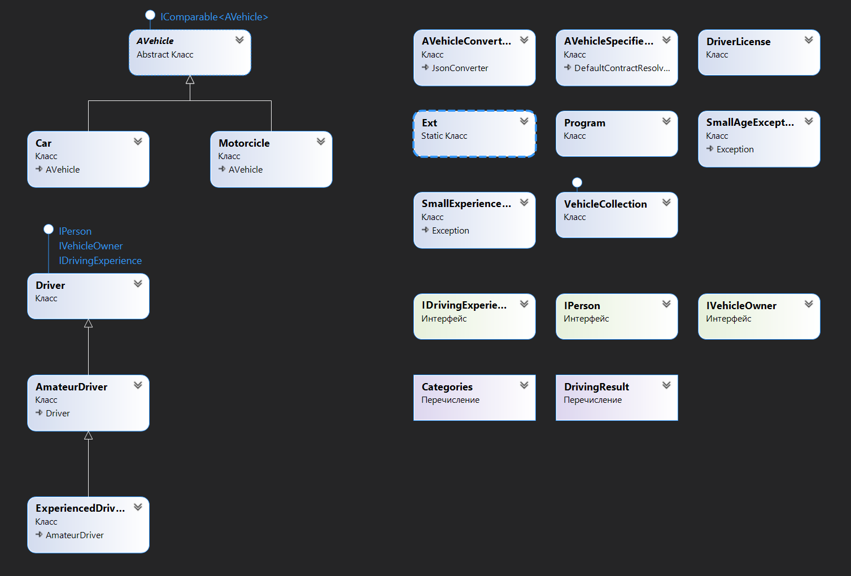
Код
Program.cs
using System;
using System.Collections.Generic;
using System.Linq;
using System.Text;
using System.Threading.Tasks;
using System.Threading;
using System.IO;
using System.ComponentModel;
using System.Runtime.Serialization.Formatters.Binary;
using Newtonsoft.Json;

using lab1.models.Drivers;
using lab1.models.Vehicles;
using lab1.models.DriverLicense;
using lab1.models.Other;
using lab1.models.UserDefinedExceptions;

namespace lab1
{
class Program
{
static void Main(string[] args)
{
Driver dr1 = new Driver("Omegalul Kek", 17);
Driver dr2 = new ExperiencedDriver("Omegalul Sas", 32);
Driver dr3 = new Driver("Omegalul Sos", 12);

Console.WriteLine("exception test");
try { Driver dr4 = new ExperiencedDriver("Omegalul Kok", 18); }
catch (SmallAgeException e ) { Console.WriteLine("Low age excpetion caught: {0}, minimal age - {1}, entered age - {2}", e.Message, e.MinimalAge, e.InputAge); }

DriverLicense lic1 = DriverLicense.CreateDriverLicense(dr1);
DriverLicense lic2 = DriverLicense.CreateDriverLicense(dr2);
DriverLicense lic3 = DriverLicense.CreateDriverLicense(dr3);
if (lic3 == null) Console.WriteLine("lic3 is null");

IPerson dr5 = new ExperiencedDriver("p", 35);
IDrivingExperience dr6 = new ExperiencedDriver("r", 34);

Console.WriteLine(dr5.OverrallExperience);
Console.WriteLine(dr6.OverrallExperience);

AVehicle veh1 = new Motorcicle("hf7834h87h32487hc8", Categories.A1);
AVehicle veh2 = new Car("hjkfdjkadhkjf2", Categories.B, "Lul car", 0, 1596, 88, false);

//VehicleCollection coll = new VehicleCollection();
//coll.Add(veh1);

dr1.AddVehicle(veh1);

foreach (AVehicle veh in dr1.Vehicles)
{
Console.WriteLine(veh.VinCode);
}

Console.WriteLine("event, delegate test");
Console.WriteLine("dr1 is_alive - {0}", dr1.IsAlive);
Console.WriteLine("dr1 license is active - {0}", lic1.IsActive);
Console.WriteLine("dr1 is driving - {0}", dr1.Drive("hf7834h87h32487hc8", 10));
Console.WriteLine("dr1 is_alive - {0}", dr1.IsAlive);
Console.WriteLine("dr1 license is active - {0}", lic1.IsActive);

#region serialization

//BinaryFormatter formatter = new BinaryFormatter();
//using (FileStream fs = new FileStream("data.dat", FileMode.OpenOrCreate))
//{
// formatter.Serialize(fs, new Driver[] { dr1, dr2, (Driver)dr6 });
//}

//using (FileStream fs = new FileStream("data.dat", FileMode.OpenOrCreate))
//{
// Driver[] drs = (Driver[])formatter.Deserialize(fs);
//}

//using (FileStream fs = new FileStream("data_json.json", FileMode.OpenOrCreate))
//{
// string json = JsonConvert.SerializeObject(new Driver[] { dr1, dr2, (Driver)dr6 }, Formatting.Indented);
// byte[] info = new UTF8Encoding(true).GetBytes(json);
// fs.Write(info, 0, info.Length);
//}

//{
// string json = File.ReadAllText("data_json.json");
// Driver[] drs = JsonConvert.DeserializeObject<Driver[]>(json);
//}

#endregion

// gc

VehicleCollection vc1 = new VehicleCollection();
Console.WriteLine("MaxGen {0}", GC.MaxGeneration);
vc1.MakeGarbage();
Console.WriteLine("Gen {0}", GC.GetGeneration(vc1));
Console.WriteLine("Mem {0}", GC.GetTotalMemory(false));
GC.Collect(0);
Console.WriteLine("Gen {0}", GC.GetGeneration(vc1));
Console.WriteLine("Mem {0}", GC.GetTotalMemory(false));
GC.Collect(2);
Console.WriteLine("Gen {0}", GC.GetGeneration(vc1));
Console.WriteLine("Mem {0}", GC.GetTotalMemory(false));

VehicleCollection vc2 = null;
Console.WriteLine("\nNext");
Console.WriteLine("Mem {0}", GC.GetTotalMemory(false));
for (int j = 0; j < 10; j++)
{
vc2 = new VehicleCollection();
}
vc2 = null;
Console.WriteLine("Mem {0}", GC.GetTotalMemory(false));
GC.Collect();
Console.WriteLine("Mem {0}", GC.GetTotalMemory(false));
GC.WaitForPendingFinalizers();

// weakref

//Dictionary<int, WeakReference> cache = default;
//for (int i = 0; i < 50; i++)
//{
// cache.Add(i, new WeakReference(new Data(i), false));
//}

//Random r = new Random();
//int c = 0;

//for (int i = 0; i < cache.Count; i++)
//{
// int index = r.Next(cache.Count);

// // Access the object by getting a property value.
// Data d = cache[index].Target as Data;
// if (d == null)
// {
// c++;
// cache[index].Target = new Data(index);
// d = cache[index].Target as Data;
// }
// string DataName = d.Name;
//}

//Console.WriteLine("{0}, {1}", c, cache.Count);

Console.WriteLine("");
WeakReferenceTracker tracker = new WeakReferenceTracker(new Data(10), false);
tracker.ReferenceDied +=
() => Console.WriteLine("Reference is dead");

GC.Collect(0);
Thread.Sleep(100);

GC.KeepAlive(tracker);

Console.WriteLine("\nPress any key");
Console.ReadKey();
}

class WeakReferenceTracker
{
private readonly WeakReference w;

public WeakReferenceTracker(object o, bool trackResurection)
{
w = new WeakReference(o, trackResurection);

Task.Factory.StartNew(TrackDeath);
}

public event Action ReferenceDied = () => { };

private void TrackDeath()
{
while (true)
{
if (!w.IsAlive)
{
ReferenceDied();
break;
}
Thread.Sleep(10);
}
}
}

public class Data
{
private byte[] _data;
private string _name;

public Data(int size)
{
_data = new byte[size * 1024];
_name = size.ToString();
}

public string Name
{
get { return _name; }
}

~Data()
{
Console.WriteLine("Data destructor");
}
}
}
}

VehicleCollection.cs
...
public void Dispose()
{
Console.WriteLine("45678");
Dispose(true);
GC.SuppressFinalize(this);
}

protected virtual void Dispose(bool disposing)
{
if (!disposed)
{
if (disposing)
{
component.Dispose();
Console.WriteLine("rutyryty");
}
disposed = true;
}
}

~VehicleCollection()
{
Dispose(false);
}

public void MakeGarbage()
{
Component c;
for (int i = 0; i < 1024; i++) c = new Component();
}
...

Правила чистого коду

Загальні
Код читається зверху униз. Тобто функції знаходяться в порядку викликів.
Для розділення деяких коду використовуються регіони.
Нема коду, який не буде викликаний ні за яких умов або код, який ніде не використовується.
Найменування
Використовуються зрозумілі імена.
Назви сутностей відповідають їхньому функціоналу.
Назви методів містять дієслова.
Функції
Функції є максимально компактними там, де це практично можливо.
Функції не містять логічних флагів.
Де це можливо, завжди використовуються нестатичні функції.
Використовується поліморфізм замість конструкцій if/else та switch/case.

Висновки
У цій лабораторній роботі було додано реалізацію інтерфейсу IDisposable та створений деструктор. Конфліктів між ними було уникнено.
Використовується збірник сміття для простеження життєвого циклу об’єктів.
Було ознайомлено з можливостями роботи із WeakReference.
Ознайомлено із правилами написання чистого коду із книги Р.Мартіна “Чистий код”.
Для розробки було використано Visual Studio IDE.

